ΤΗΛ. ΔΙΕΥΘΥΝΣΗΣ: 24920 - 22002
ΤΗΛ. ΛΟΓΙΣΤΗΡΙΟΥ: 24920 - 25900
ΤΗΛ. ΠΑΡΑΓΓΕΛΙΩΝ: 24920 - 23881
ΤΗΛ. ΤΜ. ΕΜΠΟΡΙΑΣ: 24920 - 24771
ΤΗΛ. ΕΡΓΑΣΤΗΡΙΟΥ: 24920 – 29045

Fax: 24920 – 22230

www.tirnavoswinery.gr

ΑΓΡΟΤΙΚΟΣ
ΟΙΝΟΠΟΙΗΤΙΚΟΣ ΣΥΝΕΤΑΙΡΙΣΜΟΣ ΤΥΡΝΑΒΟΥ

"ΟΙΝΟΠΟΙΕΙΟ ΤΥΡΝΑΒΟΥ"
1º ΧΛΜ ΤΥΡΝΑΒΟΥ–ΛΑΡΙΣΑΣ Τ.Κ. 40100

ΑΜΠΕΛΙ ΦΕΒΡΟΥΑΡΙΟΣ 2022

ΠΛΗΡΟΦΟΡΙΕΣ ΤΗΛ.2492026260

ΚΛΑΔΕΜΑ ΑΜΠΕΛΙΟΥ

ΓΕΝΙΚΟΙ ΚΑΝΟΝΕΣ ΠΟΥ ΠΡΕΠΕΙ ΝΑ ΕΦΑΡΜΟΖΟΝΤΑΙ ΣΤΟ ΚΛΑΔΕΜΑ

1) Το κλάδεμα να γίνεται όσο το δυνατόν αργότερα, στο τέλος του χειμώνα ή στην αρχή της άνοιξης, με ξηρό καιρό και όχι υγρό καιρό για να αποφύγουμε τη μετάδοση μυκητολογικών ασθενειών

2) Να κλαδεύονται πρώτα τα γερά πρέμνα, τα άρρωστα να μένουν τελευταία. Τα εργαλεία κλαδέματος να απολυμαίνονται με καθαρό οινόπνευμα, ή διάλυμα φορμόλης 2% ή διάλυμα χλωρίνης 10%

3) Να αποφεύγονται οι μεγάλες τομές

4) Επάλειψη των τομών κλαδέματος με κατάλληλο εγκεκριμένο μυκητοκτόνο.

5) Να αφαιρούνται και να καίγονται τα προσβεβλημένα πρέμνα ή τμήματά τους καθώς και οι κληματίδες με πληγές ή έλκη, οι ασπρισμένες και οι κακά ξυλοποιημένες. Η αφαίρεση των προσβεβλημένων τμημάτων πρέπει να γίνεται με διαδοχικά κοψίματα, μέχρι στην τελική τομή να μην υπάρχουν καστανοί μεταχρωματισμοί και άλλες αλλοιώσεις

6) Αμέσως μετά το κλάδεμα και για την προστασία των τομών κλαδέματος, συνιστάται ψεκασμός των πρέμνων με ένα κατάλληλο και εγκεκριμένο για την καλλιέργεια χαλκούχο σκεύασμα

7) Επιβάλλεται η χρήση υγιούς πολλαπλασιαστικού υλικού

8)Τα μέτρα εξυγίανσης να εφαρμόζονται από όλους τους παραγωγούς

Το χειμερινό κλάδεμα σχετίζεται άμεσα με ασθένειες καταστρεπτικές για το φυτικό κεφάλαιο, όπως για παράδειγμα είναι η ίσκα και η ευτυπίωση.
Η μετάδοση και η εξάπλωση τους γίνεται μέσων πληγών, επομένως το κλάδεμα (αν δεν εφαρμοστούν οι παραπάνω κανόνες) συμβάλλει σε αυτό.

ΠΡΟΣΤΑΣΙΑ ΑΠΟ ΟΨΙΜΟΥΣ ΠΑΓΕΤΟΥΣ

1) Σε περιοχές όπου υπάρχει κίνδυνος ζημιάς από όψιμο παγετό να κλαδεύετε όσο πιο αργά γίνεται. Το πρώιμο κλάδεμα, επιταχύνει την εκβλάστηση του αμπελώνα.
2) Να μην γίνεται κατεργασία εδάφους το χειμώνα, αλλά μόνο καταστροφή των ζιζανίων.

ΑΣΘΕΝΕΙΕΣ ΞΥΛΟΥ
ΙΣΚΑ
Πρόκειται για μυκητολογική ασθένεια που προσβάλλει κυρίως ενήλικα πρέμνα, αλλά και νεαρούς αμπελώνες (σύνδρομο παρακμής των νεαρών πρέμνων).
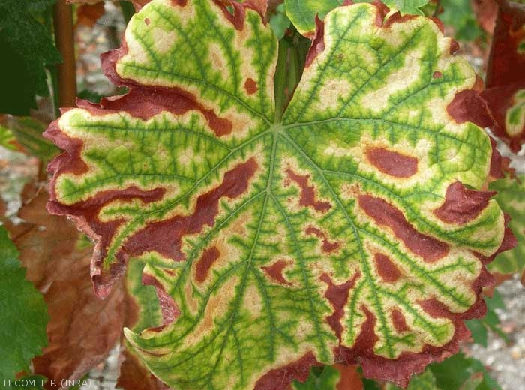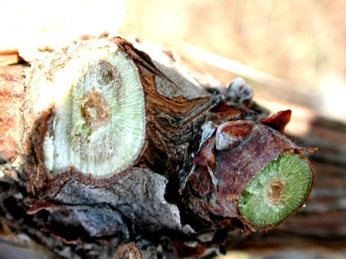
Συμπτώματα
Λευκή σήψη του ξύλου, εσωτερικά στο κέντρο της τομής και μετατρέπει το σκληρό ξύλο σε σπογγώδη μάζα. Το καλοκαίρι τα συμπτώματα παρατηρούνται αρχικά στα κατώτερα φύλλα και επεκτείνονται σε όλο το φύλλωμα με πλευρικές, μεσονεύριες χλωρώσεις (λωρίδες τίγρης) και στη συνέχεια ξηράνσεις των φύλλων. Σε έντονη προσβολή παρατηρείται ξήρανση των κλιματίδων, των βραχιόνων ή ακόμη και ολόκληρων των πρέμνων κατά τη διάρκεια του καλοκαιριού(αποπληξία).Η εξέλιξη της ασθένειας είναι σχετικά αργή για το λόγο αυτό ορισμένες φορές η ξήρανση εμφανίζεται αρκετά χρόνια μετά την εμφάνιση των συμπτωμάτων. Επίσης, ένα πρέμνο μπορεί να προσβληθεί και στα αρχικά στάδια να μην εμφανίσει εξωτερικά συμπτώματα.
Συνίσταται ψεκασμός με εγκεκριμένα σκευάσματα για το αμπέλι. Ο ψεκασμός αυτός πρέπει να γίνεται πριν το φούσκωμα των οφθαλμών και όταν τα πρέμνα βρίσκονται σε πλήρη λήθαργο.

Η ΕΦΑΡΜΟΓΗ ΤΩΝ ΠΑΡΑΠΑΝΩ ΠΡΟΛΗΠΤΙΚΩΝ ΚΑΝΟΝΩΝ ΘΕΩΡΕΙΤΑΙ ΑΠΑΡΑΙΤΗΤΗ ΓΙΑ ΤΗΝ ΑΝΤΙΜΕΤΩΠΙΣΗ ΤΗΣ
ΕΥΤΥΠΙΩΣΗ
Πρόκειται για μυκητολογική ασθένεια που κάνει την εμφάνιση της στην αρχή της βλάστησης.
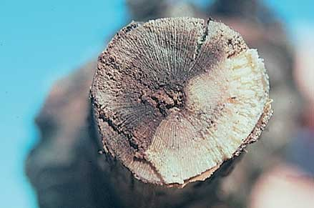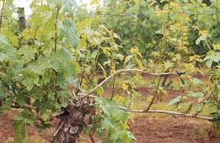
Συμπτώματα
Κατά το κλάδεμα των βραχιόνων, παρατηρούνται καστανοί πλευρικοί μεταχρωματισμοί στις τομές. Παρατηρείται βραχυγονάτωση και παραμόρφωση των βλαστών καθώς και σμίκρυνση και χλώρωση των φύλλων. Οι ράγες δεν αναπτύσσονται κανονικά (ανισορραγία και αραιορραγία).Δημιουργεί έλκη στους βραχίονες και τον κορμό γύρω από παλιές τομές κλαδέματος. Με την πάροδο των χρόνων δεν έχουμε βλάστηση των οφθαλμών.
Η ΕΦΑΡΜΟΓΗ ΤΩΝ ΠΑΡΑΠΑΝΩ ΠΡΟΛΗΠΤΙΚΩΝ ΚΑΝΟΝΩΝ ΘΕΩΡΕΙΤΑΙ ΑΠΑΡΑΙΤΗΤΗ ΓΙΑ ΤΗΝ ΑΝΤΙΜΕΤΩΠΙΣΗ ΤΗΣ

Η ΕΦΑΡΜΟΓΗ ΤΩΝ ΠΑΡΑΠΑΝΩ ΠΡΟΛΗΠΤΙΚΩΝ ΜΕΤΡΩΝ ΘΕΩΡΕΙΤΑΙ ΑΠΑΡΑΙΤΗΤΗ ΓΙΑ ΤΗΝ ΠΡΟΣΤΑΣΙΑ ΤΗΣ ΚΑΛΛΙΕΡΓΕΙΑΣ ΚΑΙ ΓΙΑ TΙΣ ΠΑΡΑΚΑΤΩ ΑΣΘΕΝΕΙΕΣ:

ΦΟΜΟΨΗ Πρόκειται για μυκητολογική ασθένεια που προσβάλει κυρίως τους βλαστούς.

ΣΥΜΠΤΩΜΑΤΑ
Καστανόμαυρες κηλίδες στους βλαστούς. Σε έντονες προσβολές δημιουργούνται σχισμές και νέκρωση του βλαστού. Οι οφθαλμοί της βλάστησης δεν εκβλαστάνουν την επόμενη άνοιξη.
Οι κληματίδες πρέπει να συλλέγονται και να καίγονται. Υγιές πολλαπλασιαστικό υλικό. Ο χαλκός συμβάλει στην καταπολέμηση.

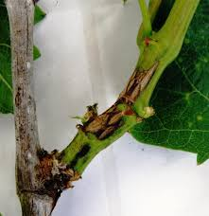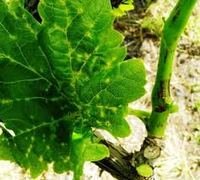

ΩΙΔΙΟ

Ο μύκητας διαχειμάζει στους οφθαλμούς των προσβεβλημένων κληματίδων, καθώς και στην επιφάνεια των προσβεβλημένων κληματίδων και των φύλλων. Φροντίζουμε να είναι καθαρός ο αμπελώνας από φύλλα και κληματίδες. Ο χαλκός συμβάλει την καταστροφή του.
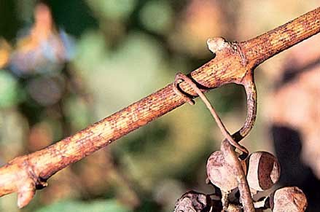

ΚΑΡΚΙΝΟΣ

Πρόκειται για βακτήριο που προσβάλει συνήθως τα νεόφυτα αμπέλια. Οι όγκοι σχηματίζονται συχνότερα στον κορμό, στους βραχίονες, στις κεφαλές και στις κληματίδες. Συχνά οι όγκοι σχηματίζονται στο σημείο εμβολιασμού. Η μόλυνση γίνεται πάντα μέσω προσφάτων πληγών που προκαλούνται με το κλάδεμα, την κατεργασία του εδάφους ,τα έντομα, τους νηματώδεις, τις τομές εμβολιασμού ,το χαλάζι κ.τ.λ Η διασπορά των βακτηρίων και μόλυνση υγιών φυτών γίνεται συνήθως με τη βροχή, το νερό ποτίσματος ή το έδαφος. Επίσης το βακτήριο διασπείρεται με τα έντομα εδάφους, τα ζώα, τον άνθρωπο καθώς και με τα εργαλεία κλαδέματος ή κατεργασίας του εδάφους. Συνίσταται η αποφυγή τραυματισμού των φυτών και ιδίως του ριζικού συστήματος και του λαιμού με τα εργαλεία καλλιέργειας, τα εργαλεία κλαδέματος να απολυμαίνονται καλά με οινόπνευμα. Τα προσβεβλημένα φυτικά μέρη να απομακρύνονται άμεσα από τον αμπελώνα και να καίγονται.
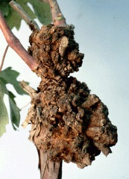

ΨΕΥΔΟΚΟΚΚΟΙ

Σε αμπελώνες με σημαντική προσβολή από ψευδόκοκκους το προηγούμενο έτος και ιδιαίτερα στην περίπτωση που δεν εφαρμόστηκε επέμβαση μετά τον τρύγο, συνιστάται ένας ψεκασμός με ένα κατάλληλο και εγκεκριμένο για την καλλιέργεια εντομοκτόνο. Σκοπός της επέμβασης είναι η θανάτωση μέρος του πληθυσμού των εντόμων, δηλ. εκείνου που διαχειμάζει στο υπέργειο μέρος του πρέμνου, κάτω από τα ρυτιδώματα. Συνιστάται να ψεκάζονται μόνο τα προσβεβλημένα πρέμνα, τα οποία ο αμπελουργός πρέπει να έχει σημάνει (πχ. με ταινία δρόμου), ήδη από την προηγούμενη βλαστική περίοδο. Ο επιλεκτικός ψεκασμός συστήνεται για λόγους προστασίας του περιβάλλοντος, αλλά και οικονομίας, επειδή: 1) η προσβολή από ψευδόκοκκους συνήθως εμφανίζεται στον αμπελώνα υπό μορφή ομάδων προσβεβλημένων πρέμνων και 2) κάποιες δραστικές ουσίες είναι ευρέως φάσματος, με υψηλή τοξικότητα για την ωφέλιμη πανίδα (αρπακτικά, παρασιτοειδή).Το ψεκαστικό υγρό πρέπει να έχει μεγάλη πίεση και να καλύπτει όλα τα μέρη του πρέμνου, μέχρι και την επιφάνεια του εδάφους στην περιοχή του λαιμού.

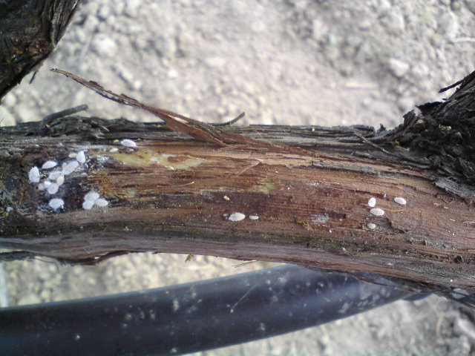

ΠΡΟΣΟΧΗ: Σε κάθε περίπτωση να τηρούνται αυστηρά οι οδηγίες χρήσης των φυτοπροστατευτικών προϊόντων για την αναλογία χρήσης, τη συνδυαστικότητα, τον κίνδυνο φυτοτοξικότητας και τα μέτρα προστασίας για την αποφυγή δηλητηρίασης.

Ο ΠΡΟΕΔΡΟΣ

ΤΣΙΤΣΙΡΙΓΓΟΣ ΧΡΗΣΤΟΣ

